PROBLEMI DI MASSA , DENSITA’ E PESO SPECIFICO
(se non vi ricordate le formule dei volumi cercatele su internet)

Hai una bella sfera di metallo (δ=5,8kg/dm³) di raggio 12 cm. Qual è la sua massa? Qual è il suo peso? Qual è il suo peso specifico? (M=41,96kg ; P = 411,2N ; Ps=56,48N/dm³)

Stavolta possiedi un cubo di roccia (δ=2,8g/cm³) di lato 0,234 m. Trova anche per esso massa, peso, peso specifico. [M=35,9 kg ; P=351,8N ; Ps=27,44N/dm³]
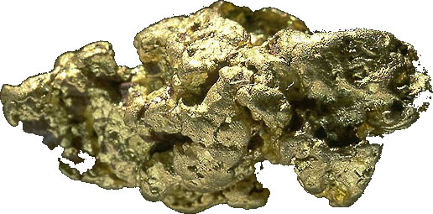
Stavolta hai in mano un cilindretto d’oro! La sua area di base è 38 cm² e la sua altezza è 12mm. Il peso specifico dell’oro è 188,65 N/dm³: qual è il peso del cilindretto? E la sua massa? [P=8,6N ; M=878g]

Hai un cubetto di argento di raggio non noto. Il peso specifico dell’argento è 102,8 N/dm³. Misuri il peso del cubetto con un dinamometro: esso è 42 N. Qual è il volume del cubetto? Qual è il suo lato? [V=409cm³ ; L=7,42cm]

In un secchio di massa 500g versi tre diversi volumi di tre liquidi: 1,5litri di acqua , 500ml di Alcool etilico , 80cl di Olio di Oliva. Qual è il peso complessivo che devi trasportare? Qual è il peso specifico complessivo dei tre liquidi mescolati insieme? Non sai i pesi specifici dei tre liquidiii!?!?! Malissimo! Vai subito a cercarli in Internet! [P=30,68 N ; Ps=9,21N/litro]

Un cilindro di raggio R=5cm e di altezza non nota H possiede una massa di 200g ed un peso specifico di 6N/dm³. Qual è il valore di H? [H=4,16cm]

